Wie kann man ein Linuxsystem am besten testen.
Ganz einfach. Man besorgt sich aus dem Internet eine LiveCD, brennt sie und testet. Leider braucht man dazu für jedes System eine CD und das Brennen dauert ewig.

Linux Live USB Creator
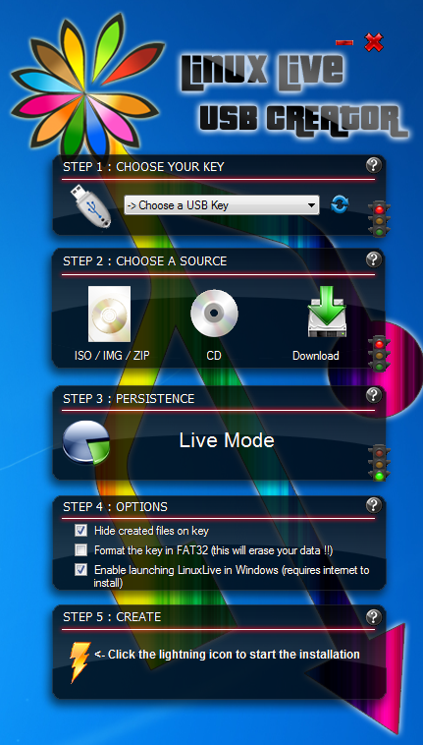
Hier gibt es eine Abhilfe. LinuxLive USB Creator
Hier eine kleine Anleitung, wie man ein LiveLinux auf einem USB-Stick installiert.
1. Herunterladen
2. Installieren
3. In SCHRITT 1 muss man den Stick auswählen
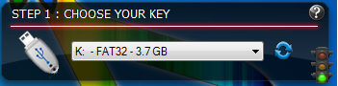Auswahl
4. Bei SCHRITT 2 hat man 3 Auswahlmöglichkeiten
- ISO/IMG/ZIP - Hier kan man ein ISO-File angeben, das dann als LiveLinux installiert wird
- CD - Hat man noch eine CD der Distribution herumliegen, kann man diese einlesen lassen
- Download - Die LiveCD wird direkt aus dem Internet heruntergeladen
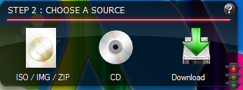Quelle
5. Nachdem die Quelle verifiziert wurde, kann man im SCHRITT 3 den Persistent Modus einstellen. Dies ist ein Bereich, der vom LiveSystem genutzt wird, um Einstellungen zu speichern. Eine Größe von 300MB - 500MB kan man hier angeben. Will man ein 100%iges LiveSystem erstellen, muss man hier die Größe auf 0MB stellen
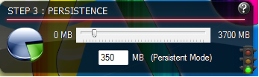Persistancemode
6. In SCHRITT 4 kann man einige Optionen auswählen
- Dateien Verbergen
- Stick vor dem Bespielen mit FAT32 formatieren (Sollte der Stick noch befüllt sein)
- LiveCD unter Windows nutzen. Diese Option lädt eine VirtualBox-Umgebung herunter, damit man unter Windows auch diesen Stick nutzen kann
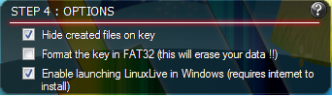Optionen
7. Jetzt auf den Blitz klicken und die Installation geht los
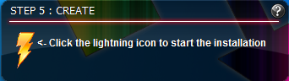Los gehts
8. Warten und Kaffee holen, bis die Installation beendet ist
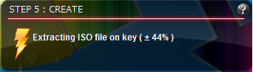Installtion
9. Den Stick erst abziehen, wenn folgende Meldung erscheint.
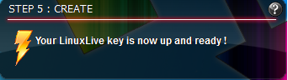Finish
Viel Spaß mit deinem neuen LiveUSB-Stick

Sardu
Sardu ist ein kleines Programm, in dem man einfach die LiveCD und Werkzeuge auswählen kann und dann ein Stick damit erstellt wird
Sardu
Mehr Informationen bekommt man hier
Eine kleine Anleitung, wie man den Stick (oder wahlweise eine CD) erstellt
1. Herunterladen
2. Entpacken
3. Bei 32Bit-Systemen die sardu.exe, bei 64Bit-Systemen die sardu_64.exe ausführen Ab der Version 2.0.3 gibt es nur noch eine sardu.exe. Diese bitte ausführen.
4. Unter den verschiedenen Reitern (Antivirus, Utilitiy, Linux Live, Windows, Report) die Software anklicken und herunterladen
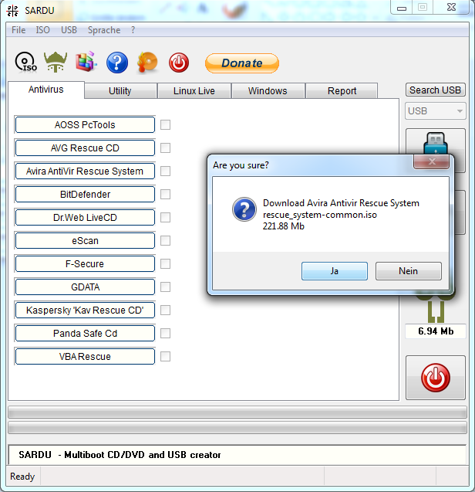Auswahl der Antivierensoftware
5. Zum Schluss noch auf das USB (oder CD) Symbol klicken und der Stick wird mit der Software erstellt.
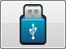USBStick erstellen
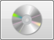CD erstellen
Hinweis:Soll auf einen Stick installiert werden, muss der Stick mit FAT32 formatiert sein. Ansonsten wird er Stick nicht von Sardu erkannt
Jetzt viel Spaß beim ausprobieren

